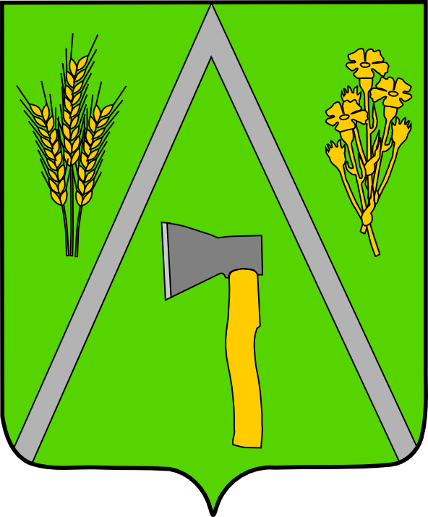
АДМИНИСТРАЦИЯ БАЛТИНСКОГО СЕЛЬСОВЕТА
МОШКОВСКОГО РАЙОНА НОВОСИБИРСКОЙ ОБЛАСТИ

ПОСТАНОВЛЕНИЕ

от 18.04.2013 № 57

О внесении изменений в постановление № 49 от 21.08.2012 административного регламента предоставления муниципальной услуги «Оформление и выдача разрешений на проведение муниципальных лотерей»

Согласно Федерального закона от 27.07.2010 № 210 –ФЗ «Об организации предоставления государственных и муниципальных услуг» и протеста прокурора Мошковского района
ПОСТАНОВЛЯЮ:
1. Внести изменения в постановление № 49 от 21.08.2012 административного регламента предоставления муниципальной услуги «Оформление и выдача разрешений на проведение муниципальных лотерей»:
часть 5.8 пункта 5 после слов «направляется заявителю» слова «не позднее 30 дней» заменить на «в течение пятнадцати рабочих дней»;
Абзац 2 части 5.8 исключить.
2. Контроль за исполнением данного постановления оставляю за собой.

Глава Балтинского сельсовета В.И. Шинделов

